# Linux Kconfig使用

## 1. menu/endmenu

menu "test_menu"

endmenu

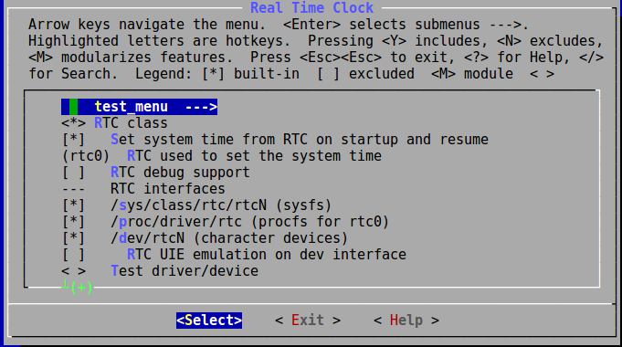

## 2.menuconfig

menuconfig menuconfig_test

tristate "Enable loadable module support"

if menuconfig_test

config test1

tristate "test1"

endif

menuconfig有点类似menu，但区别就在于menu后面多了一个config，这个menu是可以配置的，如图2中的第二行，前面比menu类型多了一个方框，通过空格可以修改这个配置项的选中状态。

如果选中了menuconfig_test，那么if和endif中的内容可以显示。如果没有定义，就只能进入一个空目录。

如果menuconfig选中的Y，那么里面的子选项则可以选择Y或M或空。

如果menuconfig选中为M，那么里面的子选项只能选择为M或空。

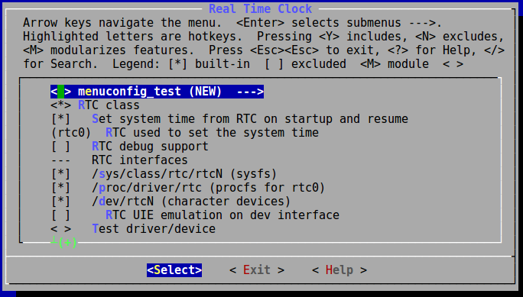

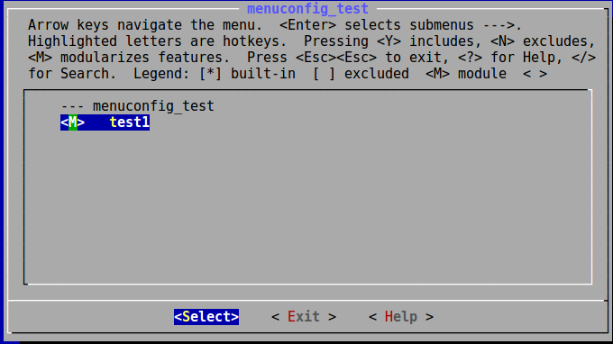

## 3. config

config是构成Kconfig的最基本单元，其中定义了配置项的详细信息。

这里重点介绍下select和depends on。

config test1

select test2

tristate "test1"

config test2

tristate "test1"

select表示反向依赖，也就是test1依赖test2，当test1选择为M，则test2只能选中为M或Y，但是当test1选择为Y时，test2默认为Y。

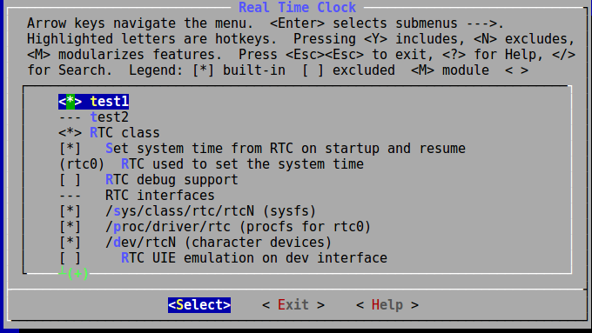

config test1

tristate "test1"

config test2

depends on test1

tristate "test2"

depends on表示test1被选中，test2才会出现。当test1选择为M时，test2只能选择为M或空。当test1选择为Y时，test2能选择为Y或M或空。

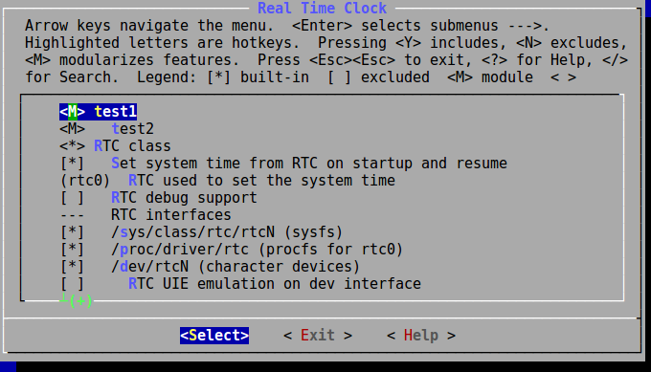

## 4. choice/endchoice

choice

prompt "choice_test"

config choice_1

tristate "choice 1"

config choice_2

tristate "choice 2"

config choice_3

tristate "choice 3"

endchoice

当choice选择为Y时，里面的config选项只能选中一个。

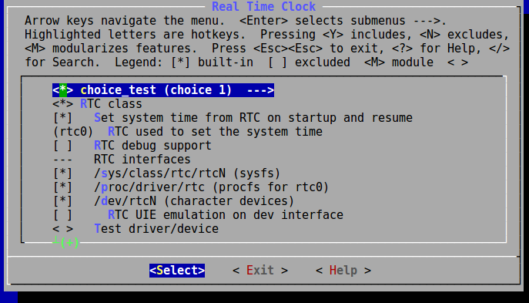

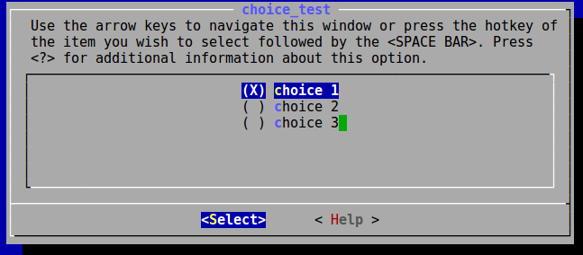

当choice选择为M时，里面三个选项都可以选中为M。

